س / عدِّد بعض الموارد الطبيعية للأرض ؟
الأشياء التي نحصل عليها من الأرض ونستخدمها تسمى موارد طبيعية .
- نحن نستخدم في حياتنا موارد طبيعية حية مثل : الحيوانات والنباتات .
- كما نستخدم موارد طبيعية غير حية مثل : الصخور والتربة والماء والهواء .
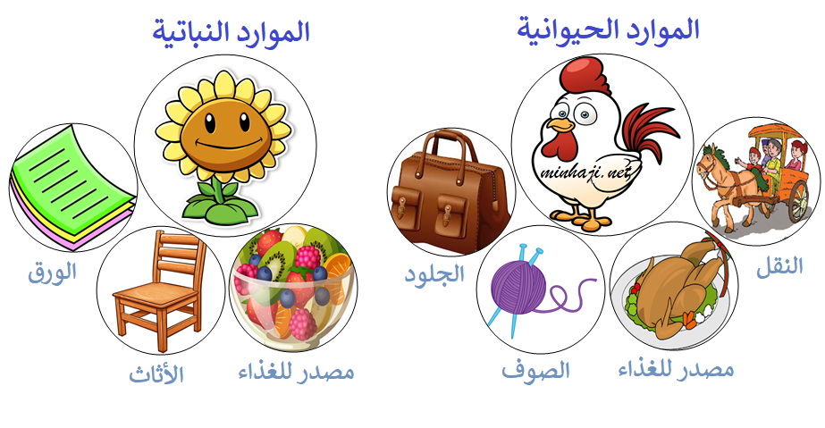

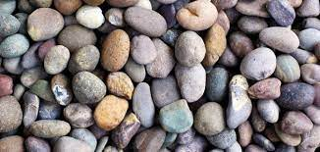


س / أُذكر بعض الاستخدامات للموارد الطبيعية ؟

الخشب وصوف الأغنام والصخور والطين والماء والهواء كلها موارد طبيعية ، يمكن أن نستخدمها ونستفيد منها :
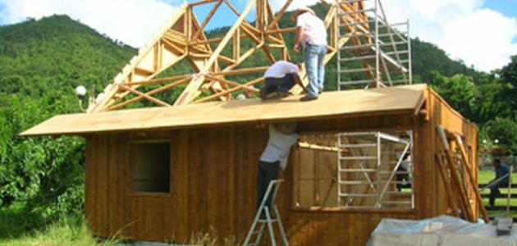

* نستخدم الخشب المأخوذ من الأشجار في بناء البيوت .
* نستخدم صوف الأغنام في صنع الملابس
* نستخدم الصخور في بناء الجدران ورصف الطرق .
* الطين نوع من التربة ويستخدم في صنع الأواني الفخارية .
* نستخدم الماء في الشرب والطبخ والوضوء والاستحمام .
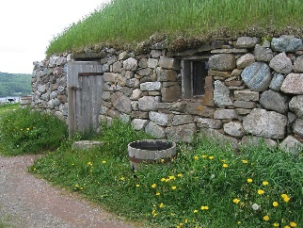
* نحتاج إلى الهواء لكي نتنفس ونعيش .
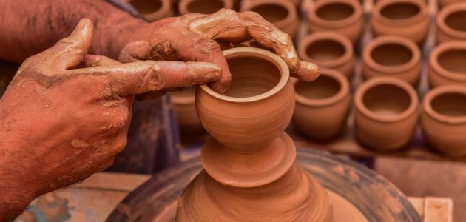

س / ما المقصود بالتلوث ؟

التلوث هو وجود أشياء ضارة ) مثل النفايات ( في اليابسة أو في الماء أو في الهواء .
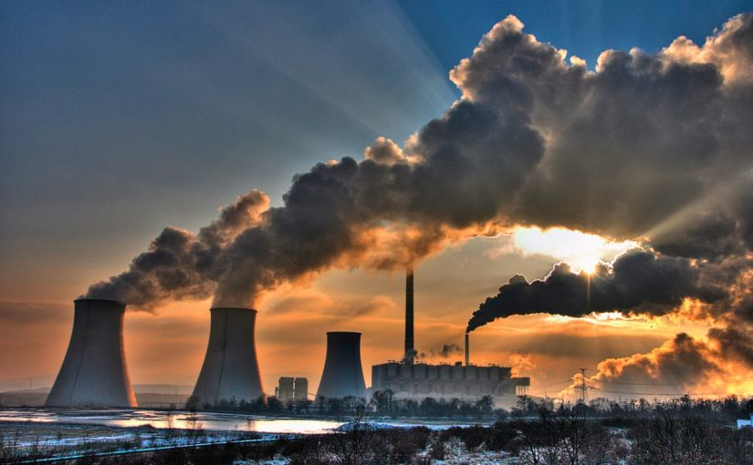
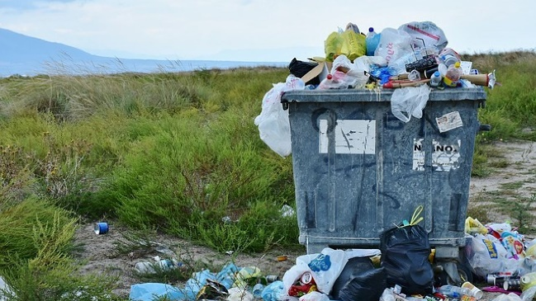


س / اذكر بعض طرق المحافظة على الموارد الطبيعية في البيئة ؟
من طرق المحافظة على الموارد الطبيعية في البيئة :
- إعادة الاستخدام : وتعني استخدام الأشياء مرة أخرى بصورة جديدة بدلاً من التخلص منها .
- الترشيد : وهو التقليل من استخدام الشيء . وديننا الإسلامي الحنيف يحثنا على الترشيد وعدم الإسراف ، فعندما أغادر الغرفة أطفئ المصابيح لأقلل استهلاك الكهرباء ، وفي أثناء تنظيف أسناني أغلق صنبور الماء لأقلل استهلاك الماء .
- التدوير : يعني صنع شيء جديد من شيء قديم .

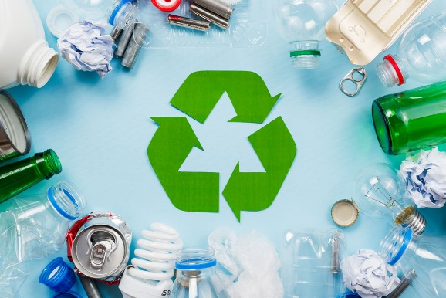
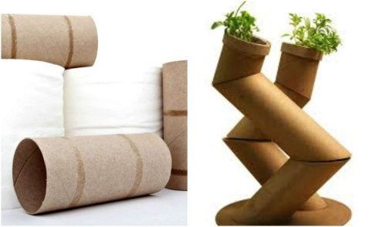


س / ماهي المادَّة ؟

المادَّة : هي الَّتِي تُكَوِّن جَمِيع الأشياء . فالْمَاءُ وَالْهَوَاءُ وَالكُرْسِيّ وَجِسْمُ الإنسَان كلها أشيَاء تَتَكَوَّن مِن مَادَّة .
المادَّة تَشغَلُ مَكَاناً ( حَيِّزاً ) .

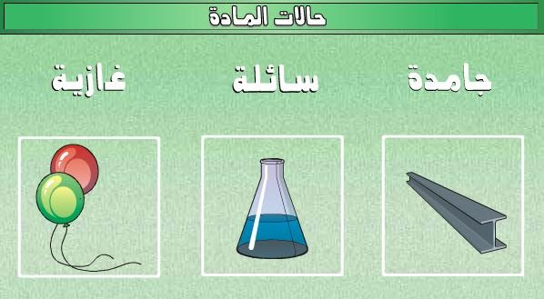

س / عَدِّد حالات المادة ؟

حالات المادة ثلاث هي :

1) الصُّلْبَة . 2) السَّائِلَة . 3) الغَازِيَّة .

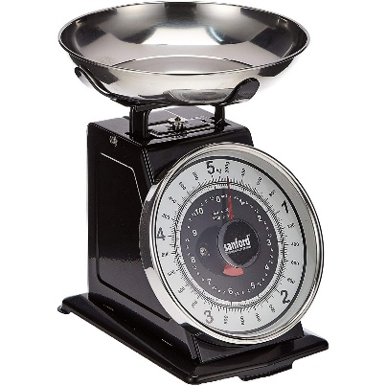
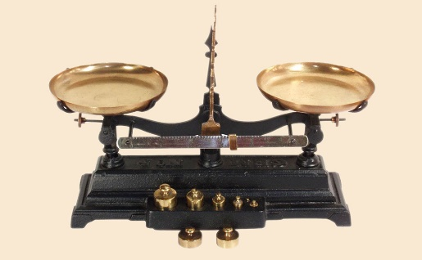
س / كيف نَقِيس كُتْلَة الأشياء ؟

نَقِيس كُتْلَة الأشيَاء باستِخدَام الميزان .

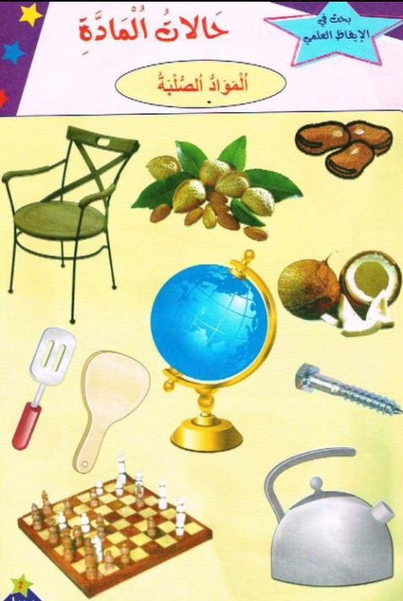

س / ماهِيَ خَصَائِص المَوَاد الصُّلبَة ؟

¤ خَصَائِص المَوَاد الصُّلبَة :

1- المادَّة الصُّلبَة مَادَّةٌ لَهَا شَكلٌ ثَابِتٌ لا يَتَغَيَّر .
2- تَخْتَلِف المَوَاد الصُّلبَة عن بعضها فِي الشَّكْلِ والملمس وَالكُتلَة .
3- يُمْكِنُ أَنْ نَّسْتَخدِم المِسْطَرَةَ لِقِيَاسِ أَبْعَادِ بَعْضِ المَوَادِّ الصُّلبَةِ .

س / ما لفَرقُ بَينَ خَصَائِص المَوَاد السَّائِلَة وَخَصَائِص المَوَاد الغَازِيَّة ؟
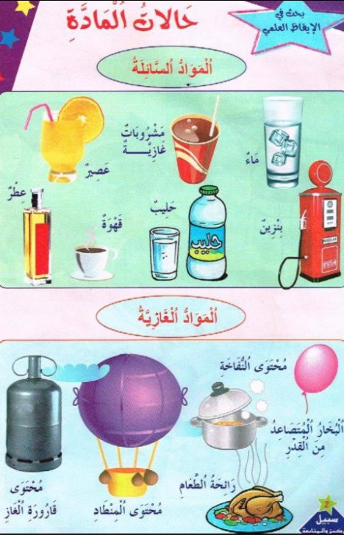

¤ خَصَائِص المَوَاد السَّائِلَة ( السَّـوَائِل ) :

1- لَيْسَ لَهَا شَكْلٌ مُحَدَّدٌ ، فَهْيَ تَأْخُذُ شَكْلَ الوِعَاءِ الَّذِي تُوضَعُ فِيهِ .
2- يَنْسَابُ السَّائِلُ ، فَيَنْتَقِلُ مِنْ مَكَانٍ إِلى مَكَانٍ آخَرَ .

¤ خَصَائِص المَوَاد الغَازِيَّة ( الغَازَات ) :

1- لَيْسَ لَهَا شَكْلٌ مُحَدَّدٌ ، فَهْيَ تَنْتَشِرُ بِسُهُولَةٍ لِتَمْلَأَ المَكَانَ الَّذِي تُوجَدُ فِيهِ .
2- المَوَاد الغَازِيَّة لا نَرَاهَا ، فَالهَوَاء الَّذِي نَتَنَفَّسُهُ يَتَكَوَّنُ مِن مَوَادَّ غَازِيَّة مُختَلِفَة ، وَنَحنُ لَا نَرَى الهَوَاء وَلَكِن نَحُسُّ بِوُجُودِه .

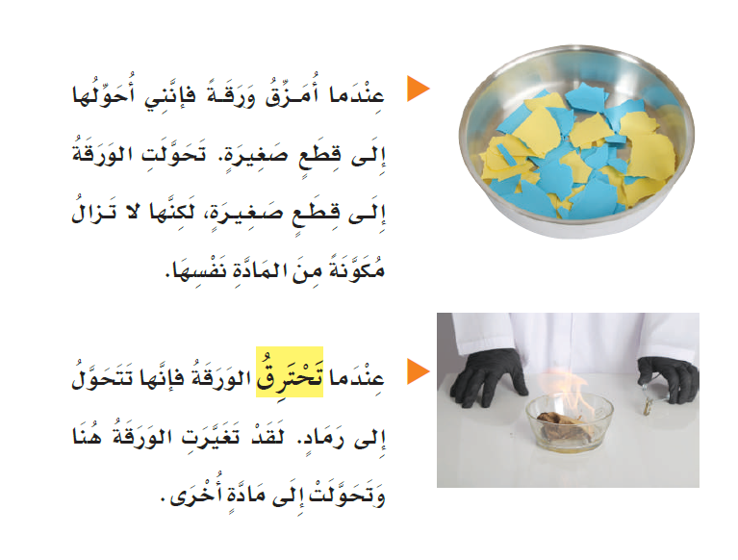
س / كيف تَتَغَيَّر المادَّة ؟
تَتَغَيَّر المادَّة بــ : تمزِيقِهَا أو ثَنيِهَا أو حَرقِهَا .

س / ما هو المَخْلوط ؟
المَخْلوط : هو شَيْئَانِ أَو أَشْيَاءُ مُخْتَلِفَةٌ تُوجَدُ مُجْتَمِعَةً مَعاً .
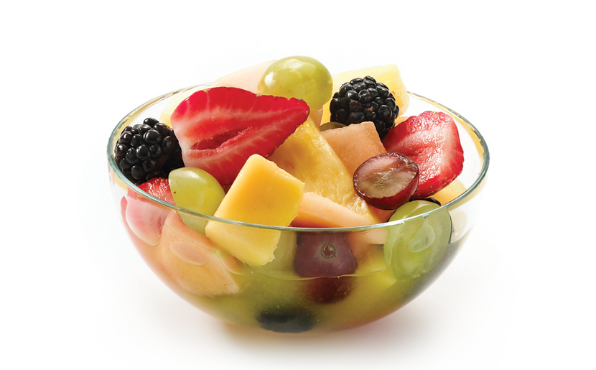

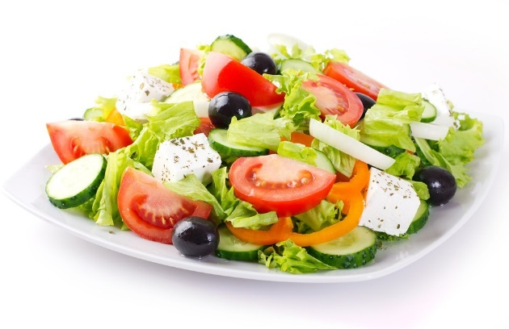

س / ماهي طُرُقُ فَصْلِ مُكَوِّناتِ مَخْلُوطٍ مُكَوَّنٍ مِنْ مَوَادَّ صُلْبَةٍ ؟
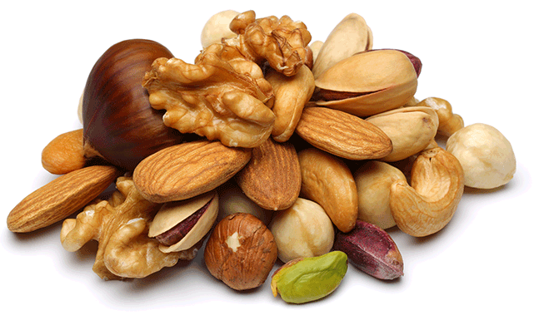
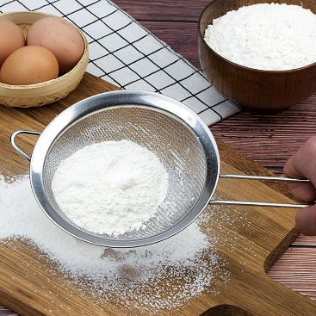
يُمْكِن فَصْلِ مُكَوِّناتِ مَخْلُوطٍ مُكَوَّنٍ مِنْ مَوَادَّ صُلْبَةٍ بإحدى الطرق التالية :
1- باليَد .
2- بالمِصفَاة .
3- أقُومُ بِخَلطِ مكونات المخلوط بالماء فَيَطفُو بَعضُهَا عَلَى سَطحِ المَاء ، وَبَعضُهَا الآخر يَنغَمِر .

